МИНИСТЕРСТВО ОБРАЗОВАНИЯ И НАУКИ РОССИЙСКОЙ ФЕДЕРАЦИИ
ФЕДЕРАЛЬНОЕ ГОСУДАРСТВЕННОЕ АВТОНОМНОЕ ОБРАЗОВАТЕЛЬНОЕ
УЧЕРЕЖДЕНИЕ ВЫСШЕГО ОБРАЗОВАНИЯ
«Санкт-Петербургский национальный исследовательский университет
информационных технологий, механики и оптики»
Факультет информационных технологий и программирования
Кафедра информационных систем
Проект
Моделирование искусственных нейронных сетей
Выполнил студент группы № M3303
Слобода Полина Олеговна
САНКТ-ПЕТЕРБУРГ
2019

Я решала задачи моделирования искусственных нейронных сетей для решения двух задач.
Первая из них — аналитически заданная функция:

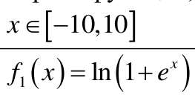
Я решила смоделировать сеть с одной входной вершиной, котрая будет нормировать входное значение и передавать дальше функцию активации, двумя скрытыми слоями по 10 вершин и одним выходным (слои собирают данные от всех выходов предыдущего слоя, домножают их на соответствующие веса и суммируют, передавая дальше значение функции активации от полученного результата). В качестве функции активации мною была взята сигмоида.
Я передавала сети значения, и если сеть выдавала на них неподходящий результат (сравнивалась выходная степень возбуждения и отнормированное «нужное» значение), запускалась функция обучения (обучения с учителем). Я использовала алгоритм обратного распространения ошибки.

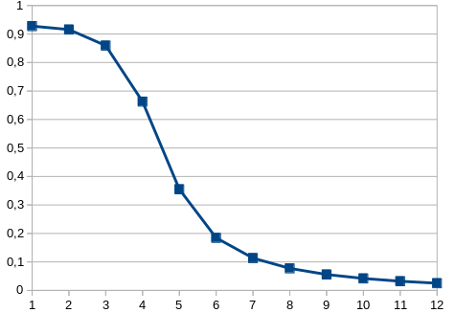
Это я скормила сети по очереди 12 нулей, на графике видно отклонение выходного значения возбужденности сети от идеального значения возбужденности (полученного, опять же, нормировкой моделируемой функции). Видно, что по мере продвижения сеть все больше и больше «убеждается», что нужно возвращать.

После этого я попробовала запустить сеть на различных значениях (случайных) и посмотреть, насколько она хорошо учится в таком случае. Ответ — не очень. Эффективность порядка 10 процентов (сравнение возбужденностей производила с точностью до 0.1, обучение и тестирование по 10 000 значений). Результат неутешительный от слова совсем. Попытки увеличить количество вершин в скрытых слоях мало помогают, результаты примерно такие же. Вообще если учесть, что с точностью до 0.1 сравниваются возбужденности (от 0 до 1), результаты очень похожи на простое гадание.

При попытках обучить сеть на равномерно возрастающем входном значениии я заметила, что сеть улавливает, какой примерно ответ от нее ждут и в процессе обучения часто угадывает. Но если неожиданно подсунуть входной параметр, выбивающийся из общей массы, она очень сильно ошибется.

Это наводит на мысли о переобучении. Все это время коэффициент n скорости обучения был равен единице. Уменьшаю до 0.5, обучаю с 20 вершинами в скрытом слое, все еще по 10 000 примеров для обучения и тестирования, все еще сравниваю с точностью до 0.1 степени возбуждения. 11%. Уменьшаю до 0.2 -> 12%.

Пробуем 0.1 скорость обучения и увеличим количество данных для обучения до 20 000. И снова ничего не меняется. При любом раскладе получаю примерно 10% точности.

После стольких неудач и исследований я пришла к выводу, что что-то я глобально делаю не так. Во-первых, чтобы приблизить мою функцию, мне будет достаточно одного скрытого слоя — это существенное упрощение кода. А самое главное — что сеть не может с первого раза научиться и что одни и че же данные ей необходимо давать несколько раз. Пожалуй, мой предыдущий метод обучения мог бы сработать, если бы я поставила нереально большое количество генераций.
Проверка моей догадки про обучение по эпохам- поставила 100 эпох, данные — равномерно проставленные от -10 до 10 точки с интервалом в 0.1. Также оценивала степени возбужденности с точностью до десятой, на графике видны средние квадраты отклонения реально полученных значений от ожидаемых значений для каждой эпохи.

